### 实验六：Huffman编码问题

**实验要求：**

编程实现Huffman编码问题，并理解其核心思想。

对字符串进行01编码，输出编码后的01序列，并比较其相对于定长编码的压缩率。例如对于字符串“AABBBEEEEGZ”,如果使用定长编码，‘A’、‘B’、‘E’、‘G’、‘Z’字符各需要3位01串编码，编码后的字符长度为3*11=33位，如果使用Huffman编码，可编码为下图，编码后的字符长度为2*3+3*2+4*1+4+4=24，压缩率为24/33=72.73%.

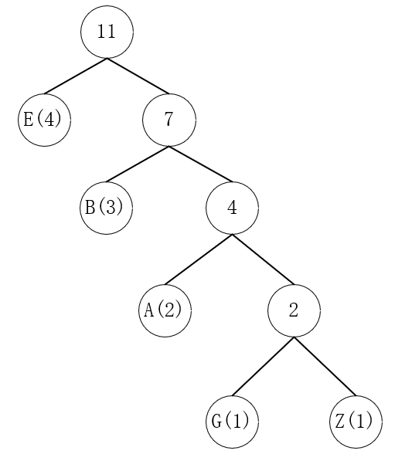

对文件data.txt的字符串按照Huffman编码方式编码为01序列，并输出到encode.txt文件，控制台打印压缩率。

**程序输入：**

字符串文件data.txt。

**程序输出：**

压缩后的01序列输出到encode.txt，控制台打印压缩率。

###### 提交方式：

1. 提交内容：程序源码 + 实验报告

2. 提交方式: 邮件发送到 [algsse21@163.com](mailto:algsse21@163.com) , 邮件名按: 学号-姓名-第x次试验。该邮箱设置了自动回复，如果发送邮件后未收到确认邮件可多试几次，如果仍然未收到确认邮件请及时联系助教。同一次实验如需多次提交（例如附件放错源码或者实验报告等），可再在第二次及以后的邮件名中备注，例如： **SA2101100x-张三-第一次实验2。**（请在发送前检查好附件内容以减少此类问题。）

3. **Deadline:** 该次实验结束2周内,实验报告最晚提交时间为12月29日 晚上11.59之前, 超过ddl才提交的该次实验成绩按8折处理。